Мы вместе – За Беларусь!

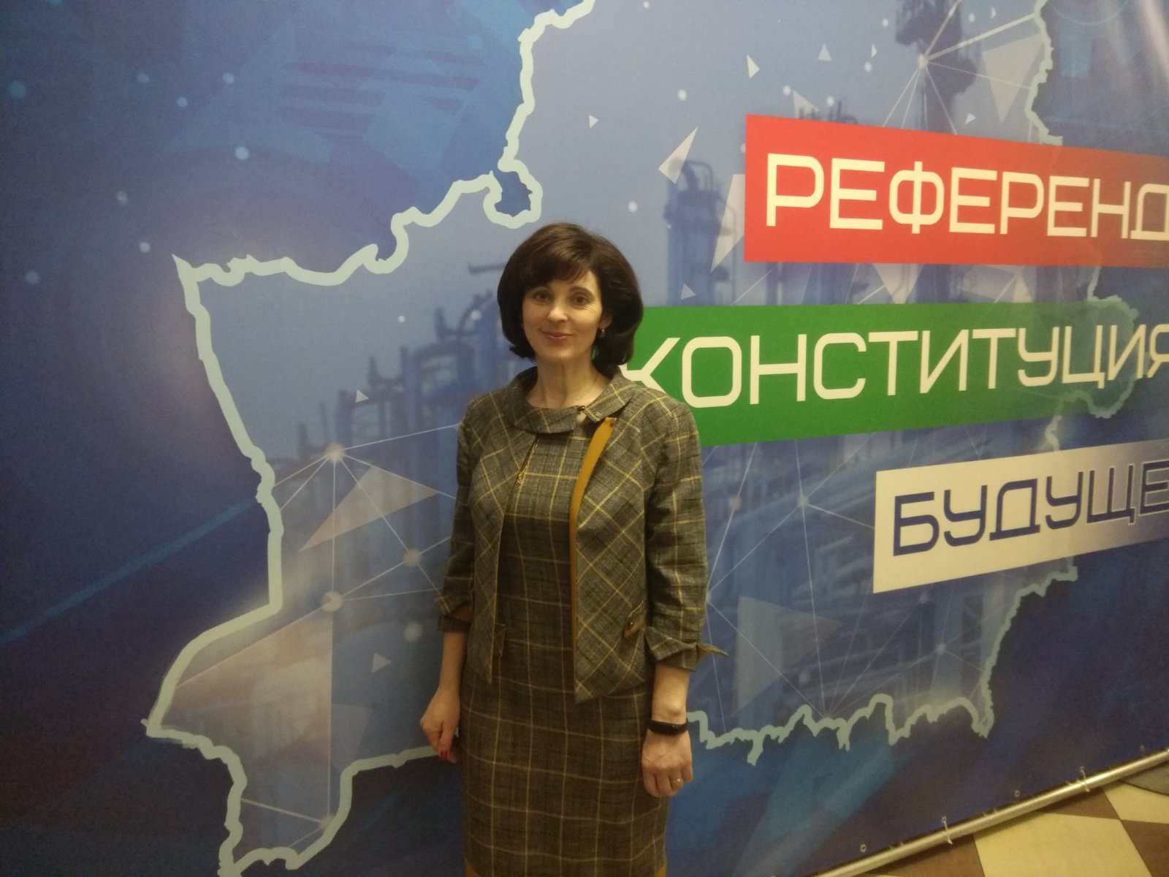

29 января 2022 года на V Пленуме Совета ФПБ была принята Декларация о поддержке референдума по внесению изменений и дополнений в Конституцию Республики Беларусь.
Я, как и другие участники V Пленума, считаю, что проведение всенародного голосования продиктовано временем. « ... Только граждане нашей страны, трудящиеся на благо своих семей и своего государства, должны определять, как и по каким законам мы будем жить завтра.»
Мы, профсоюзы, как и представители других общественных объединения страны – БРСМ, “Белой Руси”, Белорусского союза женщин, ветеранской организации, принимаем активное участие во всенародном обсуждении с трудовыми коллективами проекта Конституции и «будем активно участвовать в организации и проведении референдума, обеспечим объективное наблюдение за голосованием.»
«Мы вместе – За Беларусь!.»

